##### PREVERJANJE ZNANJA INŠTRUMENTALNA GLASBA

**DRAGI ŠESTOŠOLEC, DRAGA ŠESTOŠOLKA!**

**REŠITVE**

**Kdor mi še ni poslal opisa in slike svojega glasbila, naj prosim to stori, saj bo ta naloga lahko del letošnje ocene.**

1. Naštej **praktično razdelitev glasbil (glede na način igranja)**.

a) godala

b) pihala

c) trobila

č) tolkala

d) glasbila s tipkami

e) brenkala

2. Dopolni **tabelo (navedi glasbila)**.

|  |  |  |  |
| --- | --- | --- | --- |
| GODALA | BRENKALA | PIHALA | TROBILA |
| violina | citre  kitara | pikolo  flavta | trobenta |
| viola | harfa | angleški rog  saksofon | pozavna |
| violončelo | ukulele | fagot  klarinet | rog |
| kontrabas | bendo | kljunasta flavta | tuba |

3. Dopolni besedilo.

Glasbenika, ki igra na **klavir,** imenujemo **pianist.**

Glasbenika, ki igra na **fagot,** imenujemo **fagotist.**

Glasbenico, ki igra na **harfo,** imenujemo **harfist.**

Glasbenika, ki igra na **orgle,** imenujemo **organist.**

4. Poveži **dele glasbil** z ustreznim pojmom.

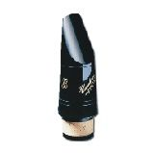 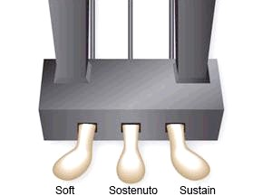 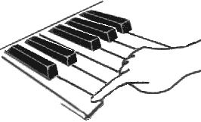

ustnik pedali klaviatura

5. Naštej **šest tolkal** z **nedoločljivo tonsko višino** (igramo lahko le ritem ne pa različnih tonskih višin).

a) triangel

b) mali, veliki boben

c) palčke

č) činete

d) les

e) kastanjete …

6. Na risbi zapiši **dele pihala**.

LESENI DEL Z ZAKLOPKAMI

USTNIK

ODMEVNIK

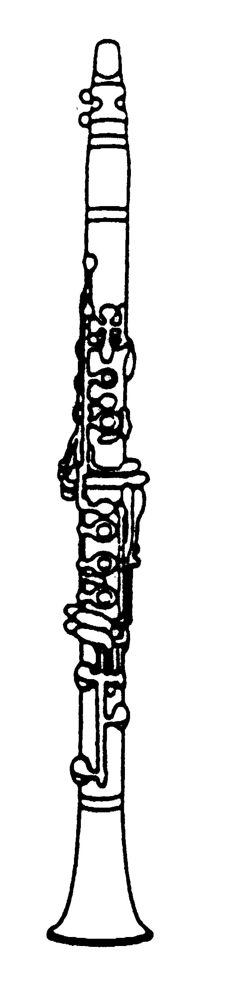

7. Poimenuj **tolkali**.

kovinske ploščice

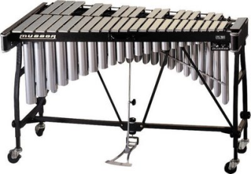 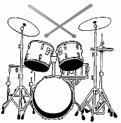

**VIBRAFON** SET BOBNOV

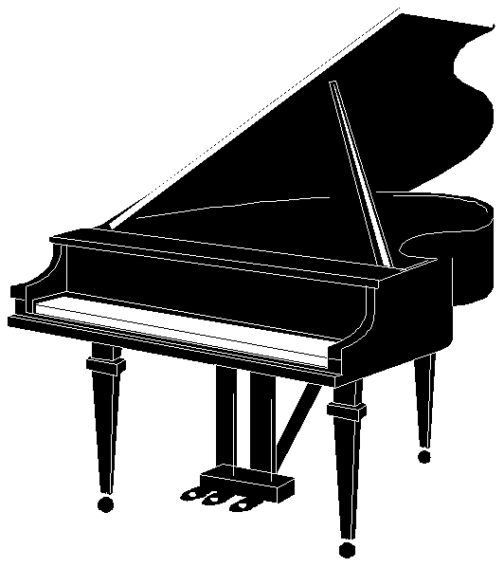8.Poimenuj **glasbila in jih uvrsti v skupino**.glasbil

*npr. klavir, glasbilo s tipkami*

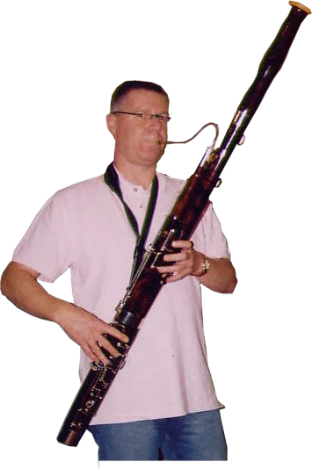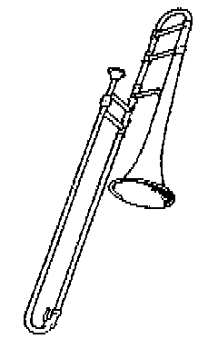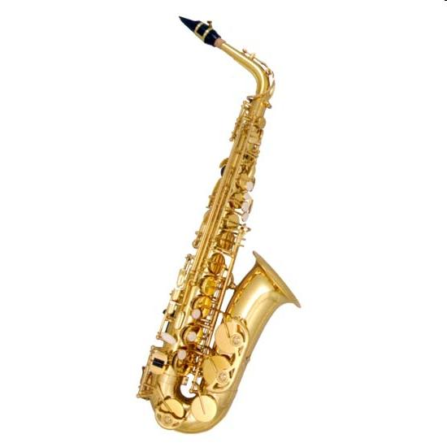

*s* **SAKSOFON FAGOT POZAVNA**

**PIHALO PIHALO TROBILO**

9. Obkroži črki pred **pravilnima odgovoroma**.

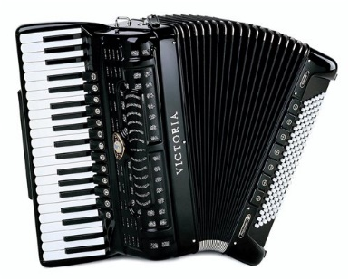Na risbi je: Spada v skupino:

a) gumbna harmonika a) **glasbil s tipkami**

b) **klavirska harmonika** b) tolkal

c) diatonična harmonika c) brenkal

10. Zapiši, **koliko strun** imajo spodaj navedena glasbila.

klasična kitara 6strun

violina 4 strun

harfa 45 do 47 strun

11. **Opiši glasbilo** po lastnem izboru. Navedi vsaj **tri značilnosti** glasbila.

_________________________________________________________

_________________________________________________________

_________________________________________________________

12. Podčrtaj **pojme (4)**, ki poimenujejo **dele glasbil**.

čelesta **polž** **meh** oboa **kobilica** trobilo **ventili**

13. Poimenuj glasbila in napiši, v katero glasbil sodijo (pihala, trobila …):

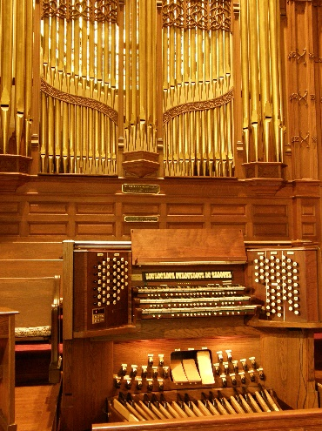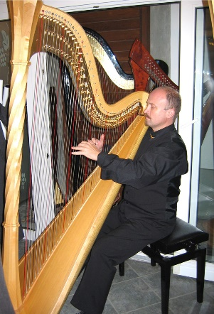

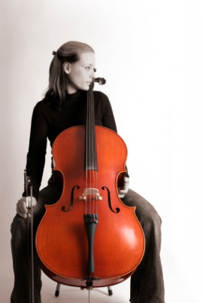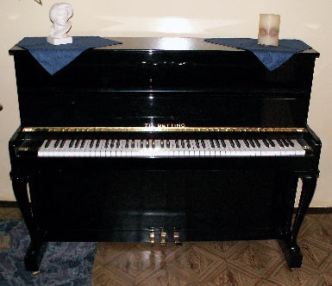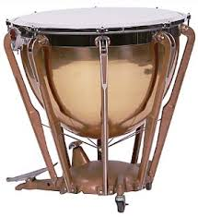

pavke ali timpani pianino (klavir) violinčelo harfa orgle

tolkalo glasbilo s tipkami godalo brenkalo gl. s tipkami

**14. Odgovori na vpršanja:**

1. Kaj je značino za simfonijo? **Simfonija je skladba za simfonični orkester.**

2. Kateri slavni skladatelj je pisal simfonije? **Ludwig van Beethoven**

3. Koliko stavkov ima simfonija? **4**

4. Kako se stavki simfonije razlikujejo? **Po tempu in obliki. Prvi stavek je hiter, drugi počasen, tretji umirjen ali plesni, zadnji hiter.**

5. Kaj s svojimi gibi nakazuje dirigent (naštej vsaj 4 elemente)? **Tempo, izraznost glasbe, taktovski način, dinamiko, začetke in konce, vstope posameznih glasbil.**

6. Kaj je partitura? **Notni zapis**

7. Kako imenujemo zasedbo dveh glasbil in kako zasedbo dveh pevcev? Kaj pa treh? **Zasedbo dveg glasbil imenujemo duo, pevcev duet. Zasedbo treg glasbil imenujemo trio, pevcev tercet.**

8. Katera glasbila sestavljajo godalni kvartet? **2 violini, viola, violončelo.**

9. Katere vrste orkestrov poznaš? **Simfonični, pihalni, harmonikarski, kitarski, komorni …**

15. Na spodnji sliki poimenuj zasedbo in glasbenika, ki jo vodi.

Poimenuj še glasbila, ki jih še nisi poimenoval v tem preverjanju ☺.

